PARTE MECÁNICA: DOCUMENTO BASE, SUSTENTACIÓN MATEMÁTICA Y ANÁLISIS OPERATIVO
Diseño y Evaluación del Rover con Suspensión Rocker-Bogie
Proyecto: Rover de Exploración Terrestre - OSMIOR | Subsistema: Chasis y Locomoción Mecánica

ARQUITECTURA MECÁNICA: ROCKER-BOGIE

La decisión de implementar un mecanismo de suspensión tipo Rocker-Bogie se fundamenta en su capacidad de escalabilidad y adaptabilidad sobre terrenos irregulares. Esta configuración cinemática sin resortes ni elementos elásticos garantiza la distribución equitativa de la carga sobre las seis ruedas del vehículo, manteniendo un contacto continuo con la superficie.
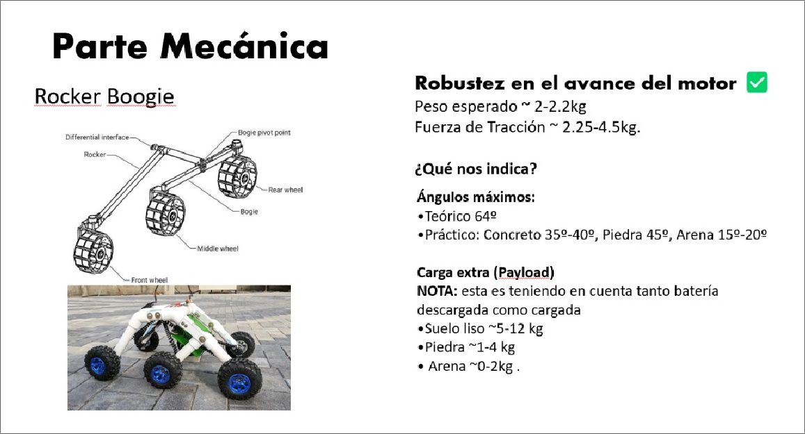
Figura 1: Esquema cinemático del mecanismo Rocker-Bogie y prototipo físico evaluado, diapositiva primera reunión del equipo.

Como se ilustra en la Figura 1, la geometría del mecanismo permite al rover franquear obstáculos cuyo valor vertical corresponde al doble del diámetro de su rueda. Para el prototipo desarrollado, con un diámetro de llanta de D = 8-9cm, el vehículo posee la capacidad efectiva de escalar obstáculos de casi 20 cm de altura.

ROBUSTEZ EN EL AVANCE Y ÁNGULOS MÁXIMOS DE INCLINACIÓN

El desempeño en pendiente y la estabilidad cinemática frente al vuelco se estructuran a partir de los siguientes datos operacionales:
  - Peso esperado del sistema: Aprox. 2-2.2kg Límite de restricción estructural para la competencia.
  - Fuerza de Tracción total: Aprox. 2.25-4.50 kgf.
  - Ángulo Máximo Teórico: 64º

Ángulos Máximos Prácticos:
    - Concreto / Piso liso: 35º-40º.

    - Piedra / Terreno irregular: 45º.
    - Arena / Suelo blando: 15º-20º.
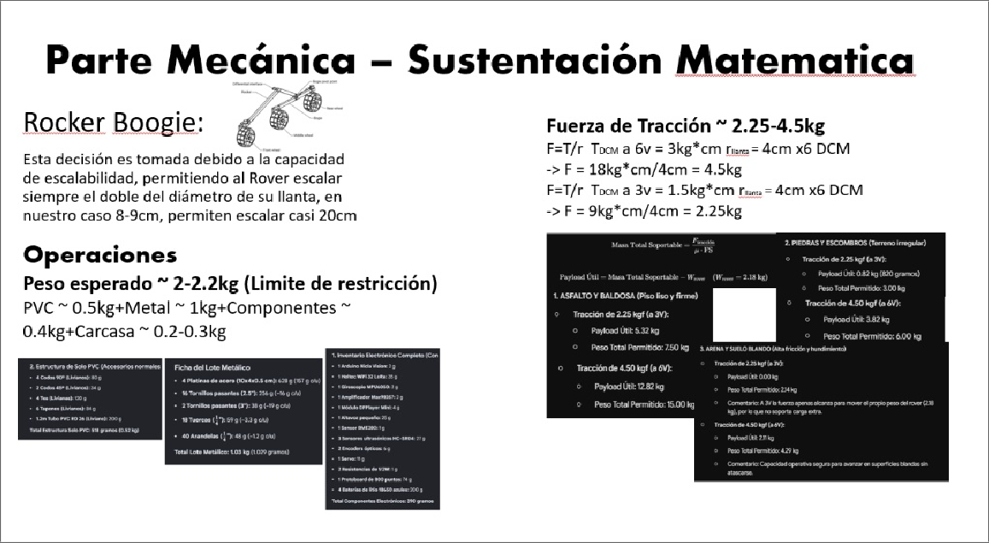
Figura 2: Panel técnico de sustentación matemática, ecuaciones de tracción y análisis de cargas. Extraído de segunda diapositiva.

SUSTENTACIÓN MATEMÁTICA DE LA FUERZA DE TRACCIÓN

La fuerza de tracción lineal F por rueda se calcula analíticamente a partir de la relación entre el torque del motor T y el radio efectivo de la llanta (r _{llanta} = 4 cm):
F = T/r
Evaluando para los dos regímenes de voltaje operativo del sistema (con 6 motores TT 1:90 activos):
  - Régimen a 6V (T = 3 kg*cm):

-> F = 18kg*cm/4cm = 4.5kg

  - Régimen a 3V (T = 1.5 kg*cm):

-> F = 9kg*cm/4cm = 2.25kg

CAPACIDAD DE CARGA EXTRA (PAYLOAD)

La capacidad de carga útil soportable depende de la tracción generada y del coeficiente de fricción del terreno (F/u*FS}), descontando la masa base del rover (W = 2.18kg, contemplando baterías cargadas y descargadas):
Payload Útil = Masa Total Soportable - W

(Alta fricción y hundimiento)
Terreno / Condición | Tracción Aplicada | Payload Útil | Peso Total Soportable
1. Asfalto y Baldosa | Tracción de 2.25 kgf (a 3V) | 5.32 kg | 7.50 kg
(Piso liso y firme) | Tracción de 4.50 kgf (a 6V) | 12.82 kg | 15.00 kg
2. Piedras y Escombros | Tracción de 2.25 kgf (a 3V) | 0.82 kg (820 g) | 3.00 kg
(Terreno irregular) | Tracción de 4.50 kgf (a 6V) | 3.82 kg | 6.00 kg
3. Arena y Suelo Blando | Tracción de 2.25 kgf (a 3V) | 0.00 kg | 2.14 kg *

Tracción de 4.50 kgf (a 6V) 2.11 kg 4.29 kg

* Comentario Operativo: A 3V la fuerza de tracción apenas alcanza para desplazar el propio peso del rover (2.18 kg), por lo que no soporta carga extra. A 6V la capacidad operativa es segura para avanzar en superficies blandas sin atascamiento, soportando hasta 2.11 kg de payload.

OPERACIONES Y DESGLOSE DE PRESUPUESTO DE MASA

Resumen cuantitativo de los componentes y materiales que constituyen el rover:

Subsistema | Componentes | Masa (g) | Masa (kg)
Estructura PVC | 4 codos 90°, 2 codos 45°, 4 tes, 6 tapones, 1.2 m de tubo PVC RD-26 | 518 | 0.518
Estructura Metálica | Platinas de acero, tornillos, tuercas y arandelas | 1029 | 1.029
Electrónica y Potencia | Nicla Vision, Heltec WiFi LoRa, MPU6050, MAX98357, DFPlayer Mini, altavoz, BME280, HC-SR04, encoders, servo, protoboard, resistencias y 4 baterías 18650 | 390 | 0.390
Carcasa y Acoples | Carcasa exterior e impresión 3D, soportes y acopladores | 200–300 | 0.200–0.300
Masa Total Estimada | Rover OSMIOR | 2137–2237 | 2.14–2.24

